EK-1
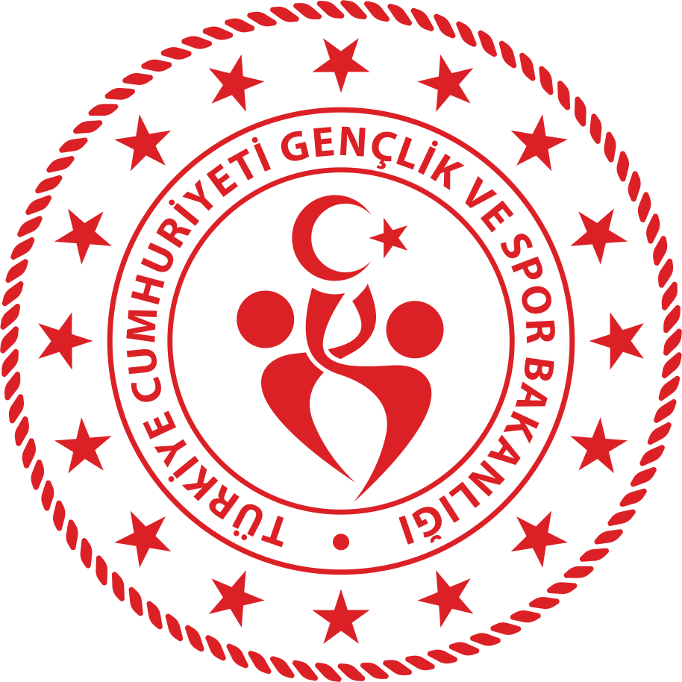
TÜRKİYE SPORTİF YETENEK TARAMASI VE
SPORA YÖNLENDİRME PROGRAMI

ÖĞRENCİ SPORCU VELİ İZİN BELGESİ

Adı Soyadı:
T.C. Kimlik No:
Baba Adı:
Anne Adı:
Doğum Yeri:
Doğum Tarihi:
Adresi:
Okulun Adı:

Yukarıda açık kimliği bulunan öğrencinin velisi olarak, Türkiye Sportif Yetenek Taraması ve Spora Yönlendirme Programı hakkında bilgilendirildim ve hiçbir baskı ve telkin olmaksızın kendi isteğimle çocuğumun program kapsamında yapılacak test ve ölçümlere ayrıca seçilmesi durumunda Gençlik ve Spor İl Müdürlüğünün belirleyeceği yer ve tarihte sportif eğitimlere katılmasını kabul ediyorum. Çocuğumun test, ölçüm ve spor faaliyetlerine katılmasını engelleyecek herhangi bir sağlık problemi olmadığını beyan ediyorum. 6698 sayılı Kişisel Verilerin Korunması Kanunu’na uygun olarak, çocuğumun kişisel, biyometrik ve/veya özel nitelikli kişisel verilerinin; tamamen veya kısmen elde edilmesi, kaydedilmesi, depolanması, değiştirilmesi, güncellenmesi, periyodik olarak kontrol edilmesi, yeniden düzenlenmesi, sınıflandırılması, işlendikleri amaç için gerekli olan ya da ilgili kanunda öngörülen süre kadar muhafaza edilmesi ve bu verilerin sadece program kapsamında kullanılmasına ve paylaşılmasına açık rızam ile onay veriyorum. Bildirdiğim iletişim numarası ve adreslerime SMS, mail ve benzeri yollarla ulaşılmasını kabul ediyorum.

Velinin;
Adı Soyadı:
Tarih:
Cep Telefonu:
Mail Adresi:
İmzası:

ÖĞRENCİ SPORCU OKUL İZİN BELGESİ

Yukarıda kimlik bilgileri bulunan ……………….…………………………………………………………………………………………...……………………………………………………………………………………………………………İlkokulu/Ortaokulu öğrencilerinden olup; Türkiye Sportif Yetenek Taraması ve Spora Yönlendirme Programı kapsamında düzenlenecek test ve ölçüm faaliyetlerine katılmasında eğitim öğretim programı açısından herhangi bir sakınca yoktur.

Okul Müdürü
Tarih-İmza-Mühür

